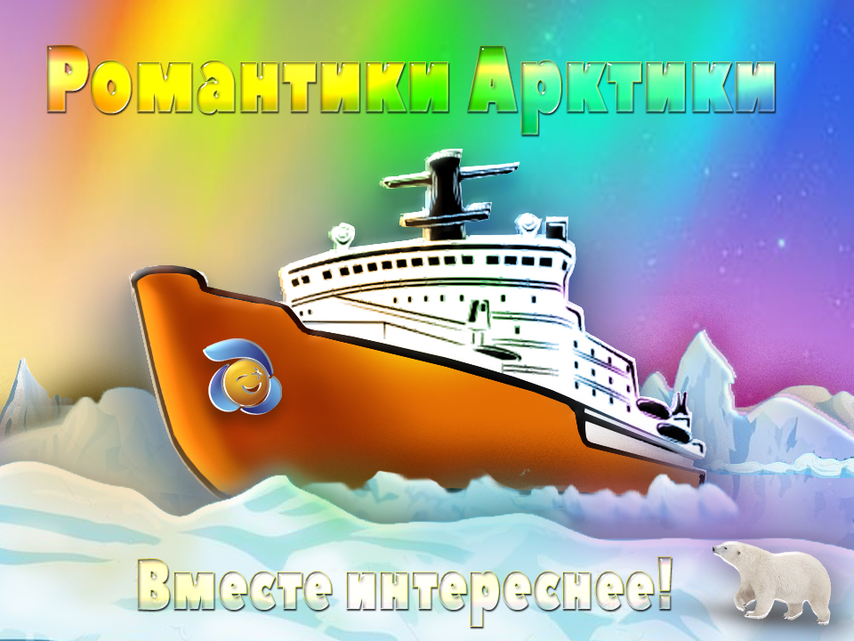
Номинация: Робототехника
«Параллельная реальность»

Тема задания Муниципального отборочного этапа Конкурса:
Необходимо спроектировать, собрать и запрограммировать «робота – манипулятора» с конструкцией аналогичной судовому козловому крану. А также, имитировать схему технологического процесса погрузки, перемещения и разгрузки контейнера в пределах заданного поля.
Ситуация:
Большое количество мусора, собранного в арктической зоне, было погружено в контейнеры, которые необходимо доставить на материк для дальнейшей переработки. Контейнеры находятся на барже, которую нужно разгрузить с помощью козлового крана и переместить контейнеры на лихтеровоз.
Технические требования:
- К участию в соревновании допускаются роботы, собранные из деталей одного набора конструктора Lego Mindstorms NXTили Lego EV3. На роботе присутствует только один стандартный набор датчиков, но могут быть использованы детали из ресурсного набора.
- Во всех заданиях робот должен удовлетворять следующим требованиям:
Максимальная ширина робота 25 см, длина - 25 см;
- Робот должен быть автономным;
- Во время выполнения задания участники команд не должны касаться роботов;
- Во время выполнения задания запрещается управлять роботом дистанционно.
Схема технологического процесса.
Кран выезжает на консоли, выполненные в кормовой части судна, захватывает контейнер, который буксир доставил в место загрузки (I), поднимает (II) его и транспортирует на место вдоль судна (III). Кран сконструирован таким образом, что имеется возможность устанавливать контейнеры по высоте в четыре или более яруса (IV).
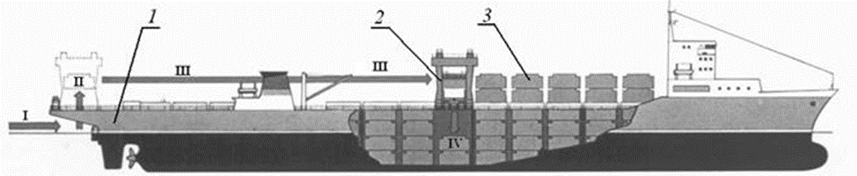
Ширина поля не более 25 см. длина не более 75 см.
Для младшей возрастной группы (схема 1):
Движение вдоль поля с периодическими остановками над «условными» контейнерами.
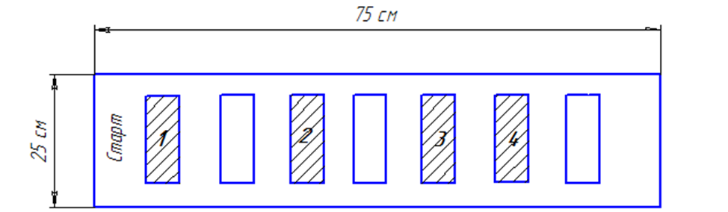
Схема 1
Для старшей возрастной группы (схема 2):
Движение вдоль поля с перемещением объектов из точки загрузки (поз.1) в точку разгрузки (поз.2). Конструкция и вид манипулятора определяется самостоятельно. Форма и габаритные размеры перемещаемых объектов подбираются исходя из параметров манипулятора.
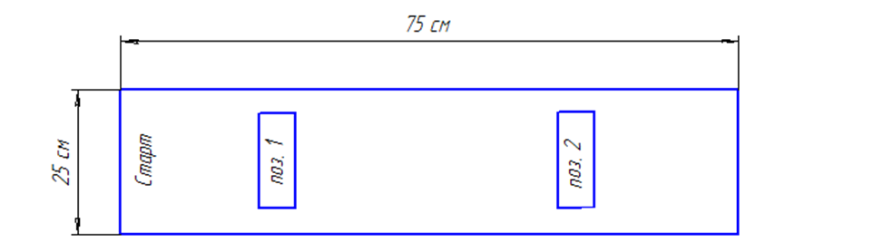
Схема 2
Критерии оценивания работы:

- Спроектирован, собран и запрограммирован «робот – манипулятор» с конструкцией аналогичной судовому козловому крану;
- Робот автономен;
- Робот соответствует всем заявленным техническим требованиям;
- Робот выполняет программу без ошибок и вмешательства человека;
- Оригинальность конструкции;
- Оригинальность воплощения идеи.

